Scms信業管理系統八期主機N4660G網路卡介面消失故障排除方式
- 先將故障主機移除電源並長按開機鈕5秒
- 進入作業系統並將管理系統切換至維護模式系統會重啟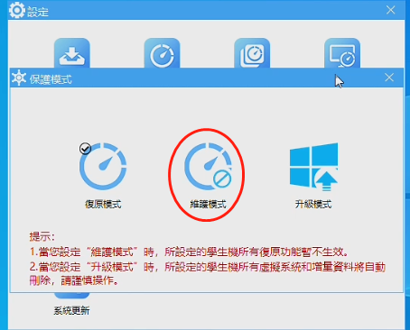
- 重啟進入OS 工作管理員 查看網路卡版本(如果無網路介面請關機/放電1.步驟)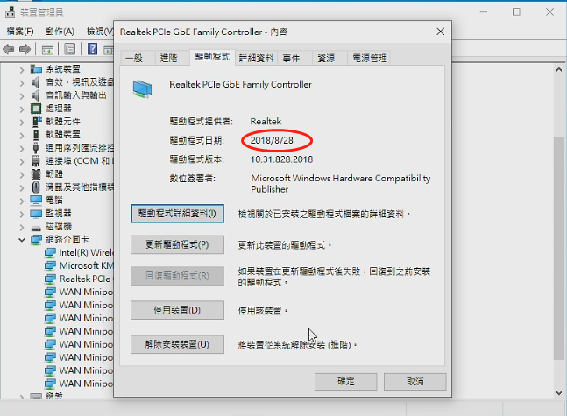
- 請勾選刪除此裝置的驅動程式軟體/解除安裝(重啟電腦)
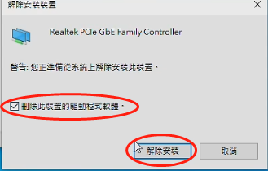

- 如果為2021版本可能需移除2次驅動
- 最後確認網卡驅動版本為2015年(此版本不會再出現網路卡介面消失問題)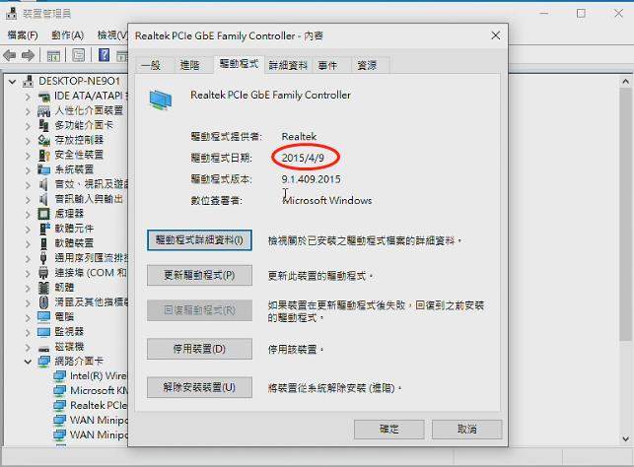
- 確認網路各項設定正常後再將系統切換至復原模式完成動作

